„Fortūna“ sportininkų laimėjimai Lietuvos klasikinės jėgos trikovės čempionate
Lietuvos čempionate medaliai ir rekordai Kaune (Lietuvos sporto universiteto manieže), šį savaitgalį, vykusiame Lietuvos klasikinės jėgos trikovės čempionate, dalyvavo Šakių sporto klubo „Fortūna“ sportininkai. Įspūdingai, šiame čempionate pasirodė Simona Bakšytė. Jos pasirodymą vainikavo tris kartus gerintas Lietuvos rekordas. Simona pritūpė su 105 kg. svorio štanga, gulomis nuo suolo iškėlė 55 kg., o paskutiniame, štangos atkėlimo veiksme, pirmais dviem bandymais, gerino jaunimo, o paskutiniu bandymu, pasiekė ir Lietuvos suaugusių rekordą-147,5 kg. Visų veiksmų sumos rezultatas-307,5 kg. sportininkei garantavo pirmą vietą svorio kategorijoje iki 63 kg., o absoliučioje įskaitoje, jaunimo grupėje, ji užėmė antrą vietą. Puikiai pasirodė ir Giedrė Vidžiūnienė bei Martynas Dumbliauskas. G. Vidžiūnienė varžėsi veteranų amžiaus grupėje, svorio kategorijoje virš 63 kg. Giedrė pritūpė su 95 kg., gulomis išspaudė 47,5 kg. ir atkėlė 110 kg. sveriančią štangą. Sumoje surinkusi 252,5 kg. ji iškovojo pirmą vietą savo svorio kategorijoje, o absoliučioje įskaitoje užėmė antrą vietą. M. Dumbliauskas, startavo jaunių amžiaus grupėje, svorio kategorijoje iki 83 kg. Jis pritūpė su 150 kg., gulomis nuo suolo iškėlė 120 kg. ir atkėlė 180 kg., sumoje surinko-450 kg. Martynas iškovojo trečią vietą savo svorio kategorijoje. Sportininkus varžyboms paruošė treneris Rimantas Simokaitis.
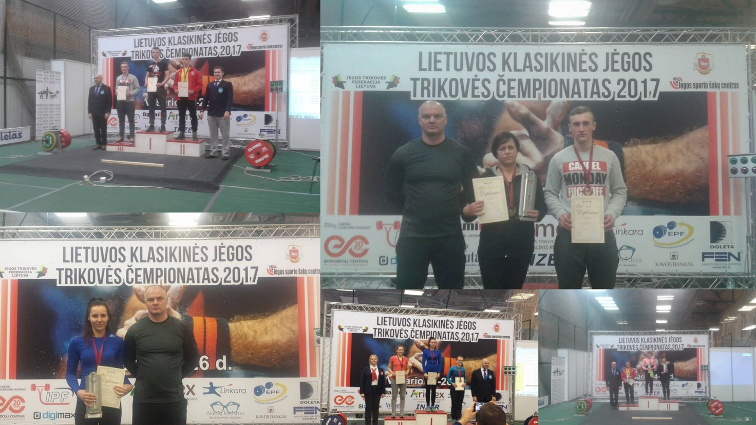

Sporto klubas „Fortūna“

